КОНКУРСНОЕ ЗАДАНИЕ КОМПЕТЕНЦИИ
«ЮВЕЛИРНОЕ ДЕЛО»
ЮНИОРЫ

2023г.
Конкурсное задание разработано экспертным сообществом и утверждено Менеджером компетенции, в котором установлены нижеследующие правила и необходимые требования владения профессиональными навыками для участия в соревнованиях по профессиональному мастерству.

Конкурсное задание включает в себя следующие разделы:
1. ОСНОВНЫЕ ТРЕБОВАНИЯ КОМПЕТЕНЦИИ 2
1.1. ОБЩИЕ СВЕДЕНИЯ О ТРЕБОВАНИЯХ КОМПЕТЕНЦИИ 2
1.2. ПЕРЕЧЕНЬ ПРОФЕССИОНАЛЬНЫХ ЗАДАЧ СПЕЦИАЛИСТА ПО КОМПЕТЕНЦИИ «Ювелирное дело» 2
1.3. ТРЕБОВАНИЯ К СХЕМЕ ОЦЕНКИ 4
1.4. СПЕЦИФИКАЦИЯ ОЦЕНКИ КОМПЕТЕНЦИИ 4
1.5.2. Структура модулей конкурсного задания (инвариант/вариатив) 7
2. СПЕЦИАЛЬНЫЕ ПРАВИЛА КОМПЕТЕНЦИИ 8
2.1. Личный инструмент конкурсанта 8
3. Приложения 8

ИСПОЛЬЗУЕМЫЕ СОКРАЩЕНИЯ

- ТК – требования компетенции
- ФГОС – федеральный государственный образовательный стандарт
- ПС – профессиональный стандарт
- ЕКТС – Единый тарифно-квалификационного справочника работ и профессий.
- СПО – среднее профессиональное образование
- СПИЮИ - Специалист по изготовлению ювелирных изделий.

1. ОСНОВНЫЕ ТРЕБОВАНИЯ КОМПЕТЕНЦИИ

1.1. ОБЩИЕ СВЕДЕНИЯ О ТРЕБОВАНИЯХ КОМПЕТЕНЦИИ
Требования компетенции (ТК) «Ювелирное дело» определяют знания, умения, навыки и трудовые функции, которые лежат в основе наиболее актуальных требований работодателей отрасли.
Целью соревнований по компетенции является демонстрация лучших практик и высокого уровня выполнения работы по соответствующей рабочей специальности или профессии.
Требования компетенции являются руководством для подготовки конкурентоспособных, высококвалифицированных специалистов / рабочих и участия их в конкурсах профессионального мастерства.
В соревнованиях по компетенции проверка знаний, умений, навыков и трудовых функций осуществляется посредством оценки выполнения практической работы.
Требования компетенции разделены на четкие разделы с номерами и заголовками, каждому разделу назначен процент относительной важности, сумма которых составляет 100.

1.2. ПЕРЕЧЕНЬ ПРОФЕССИОНАЛЬНЫХ ЗАДАЧ СПЕЦИАЛИСТА ПО КОМПЕТЕНЦИИ «ЮВЕЛИРНОЕ ДЕЛО».
Таблица №1

Перечень профессиональных задач специалиста

№ п/п | Раздел | Важность в %
1 | Выполнение уникальных художественных изделий из металлов различными способами обработки. | 15.00
- Специалист должен знать и понимать:
- Свойства и правила обработки применяемых металлов и их сплавов, в том числе художественной.
- Основы построения композиции: правила и требования в изготовлении изделий из металла.
- Принципы соединения в художественных изделиях из металла ритма, формы, орнамента, цвета и других элементов.
- Приемы работы с ювелирным инструментом.
- Основные направления развития искусства изготовления художественных изделий из металла.
- Способы изготовления изделий в различных технологиях.
- Специалист должен уметь:
- Владеть инструментом для выполнения различных операций по изготовлению изделий из металла и других материалов.
- Применять основные методы изготовления высокохудожественных изделий - ювелирных украшений из драгоценных и иных металлов и камней.
- Применять собственные композиционные решения на художественные изделия из металла и с копий народных мастеров и современных художников.
- Выполнять оценку и планирование отдельных задач и видов работ, необходимых для изготовления или ремонта элементов ювелирных изделий и сборки готовых ювелирных изделий.
- Владеть технологическими приемами при создании изделий из металла в соединении с другими материалами.
- Выполнять художественные изделия из металла, характерные как для местных традиций промысла, так и современные интерпретации.
2 | Распиловка изделий ювелирным лобзиком, обработка напильниками, шабрение, шлифование и полировка. | 15.00
- Специалист должен знать и понимать:
- Свойства и правила обработки применяемых металлов и их сплавов.
- Технология различных видов обработки металлов и их сплавов.
- Преобразовывать базовые элементы ювелирных изделий различными методами, такими как фрезерование, шлифование, выпиливание и т. д. для создания любой формы в соответствии с заданным техническим чертежом или образцом;
- Химические и физические свойства применяемых материалов.
- Особенности художественной обработки цветных и драгоценных металлов.
- Распространенные недостатки и дефекты поверхностей и применимые техники их устранения.
- Специалист должен уметь:
- Владеть основным ювелирным инструментом необходимым для выполнения необходимого набора технологических операций при выполнении элементов изделия.
- Применять основные методы изготовления и обработки высокохудожественных ювелирных изделий.
- Преобразовывать базовые элементы ювелирных изделий различными методами, такими как фрезерование, шлифование, выпиливание и т. д. для создания любой формы в соответствии с заданным техническим чертежом или образцом.
- Осуществлять обработку поверхностей на всех этапах процесса производства, избегая образования вмятин, царапин и других дефектов поверхности.
3 | Обработка металла (обработка кислотами) и патинирование. | 5.00
Специалист должен знать и понимать:
- Свойства и правила обработки применяемых металлов и их сплавов.
- Рецептура, химические и физические свойства применяемых материалов.
- Реакции сплавов на различные виды технологического воздействия.
- Специалист должен уметь:
- Владеть техникой изготовления уникальных художественных изделий из цветных и драгоценных металлов с применением различных способов обработки.
- Применять необходимые химические элементы и механические воздействия для достижения необходимого результата обработки поверхности.
4 | Подготовка необходимых инструментов и приспособлений для художественной обработки металла. | 10.00
- Специалист должен знать и понимать:
- Особенности художественной обработки цветных и драгоценных металлов.
- Процедуры для проверки и технического обслуживания специализированных личных инструментов, а также общих инструментов и станков, находящихся в мастерской.
- Безопасную эксплуатацию и техническое обслуживание общих станков и личных инструментов, находящихся в мастерской.
- Специалист должен уметь:
- Владеть и применять большой спектр личного и общего инструмента и оборудования в мастерской при изготовлении изделий.
- Применять основные методы изготовления необходимых инструментов и приспособлений для различных способов обработки высокохудожественных изделий.
- Организовать рабочее пространство в соответствии с нормами и правилами для оптимизации процессов изготовления ювелирных изделий.
- Определять время, материалы и оборудование, необходимые для выполнения проектов.
5 | Обработка металла вальцами, профильвальцами. | 8.00
- Специалист должен знать и понимать:
- Свойства и правила обработки применяемых металлов и их сплавов.
- Приемы работы с ювелирным инструментом применяемом для деформации металлов.
- Техники и методы формирования и конструирования компонентов, и создание готовых элементов;
- Специалист должен уметь:
- Применять основные методы изготовления необходимых элементов и компонентов ювелирных украшений.
- Придавать форму листу металла соответствующей толщины для получения рельефа в соответствии с заданным техническим чертежом или образцом с использованием подходящего инструмента.
6 | Гравирование изделий из простых композиций. | 5.00
- Специалист должен знать и понимать:
- Свойства и правила обработки применяемых металлов и их сплавов.
- Технологии гравирования и закрепки камней в ювелирном изделии.
- Специалист должен уметь:
- Применять основные методы изготовления необходимых инструментов и приспособлений для создания различных высокохудожественных изделий.
- Владеть разными способами гравировки при выполнении сложных композиций и креплении камней различной огранки.
7 | Пайка, распиловка, чеканка, припаивание изделий из металла и нанесение гальванических покрытий или эмалирование. | 25.00
- Специалист должен знать и понимать:
- Техники и методы формирования и конструирования компонентов, и создание готовых элементов.
- Рецептура приготовления припоев, флюсов.
- Химические и физические свойства применяемых материалов.
- Правильное и безопасное использование припоев и горелок, а также методов сложной пайки.
- Методы, используемые при соединении одного или нескольких компонентов для создания готового элемента с применением нагрева.
- Техники, применяемые для создания художественной поверхности изделия, включая механические деформации, использование дополнительных материалов и применение химических элементов.
- Специалист должен уметь:
- Владеть технологическими приемами при создании изделий из металла в соединении с другими материалами.
- Собирать базовые и сложные элементы в готовое ювелирное изделие, путем создания паяных соединений в соответствии с любым дизайном, определенным в техническом чертеже или согласно образцу.
- Владеть техникой изготовления уникальных художественных изделий из цветных металлов различными способами обработки.
8 | Монтировка изделий с помощью сложной клепки, шпоночных соединений. | 3.00
- Специалист должен знать и понимать:
- Приемы работы с ювелирным инструментом.
- Способы использования различных соединительных и подвижных элементов ювелирных изделий;
- Методы, используемые при соединении одного или нескольких компонентов для создания готового элемента без использования нагрева или припоя.
- Специалист должен уметь:
- Разрабатывать изделия несложных композиционных решений и монтировать с помощью сложной клепки, шпоночных соединений.
- Производить шарниры/трубки и уменьшать до любого заданного диаметра;
- Изготавливать функциональные механизмы для ювелирных изделий, такие как петли, замки, подвижные части, клепка и резьба в соответствии с дизайном, определенным в техническом чертеже, согласно образцу или в соответствии с собственным замыслом.
9 | Сборка изделий из металла с другими видами материалов. | 2.00
- Специалист должен знать и понимать:
- Современные художественно-эстетические требования, предъявляемые к художественным изделиям из металла и других видов материалов.
- Методы формирования и монтировки элементов, выполненных из различных материалов в комбинированное изделие.
- Специалист должен уметь:
- Владеть технологическими приемами при создании изделий из металла в соединении с другими материалами.
- Применять необходимые технологии для создания комбинированного ювелирного изделия.
10 | Подготовка по собственным композициям сложных художественных изделий из металла. | 12.00
- Специалист должен знать и понимать:
- Современные художественно-эстетические требования, предъявляемые к художественным изделиям.
- Основные направления развития искусства изготовления художественных изделий.
- Принципы дизайна, включая форму, функцию, гармонию, четкость линий.
- Правила и методы отображения идей и концепций через базовые эскизы и рисунки.
- Законодательство Российской Федерации и иные нормативные правовые акты по вопросам сохранения и развития культурного наследия народов Российской Федерации.
- Специалист должен уметь:
- Применять собственные композиционные решения при изготовлении художественных изделий из металла.
- Разрабатывать уникальные художественные изделия из различных металлов различными способами обработки.
- Разрабатывать изделия с различной степенью сложности композиционных решений, для удовлетворения ожиданий клиентов и/или результатов проектирования.
- Описывать процессы проектирования, сохраняя единство концепта, указывая функции и примечания по разработке дизайна.
- Разрабатывать художественные изделия из металла, характерные для местных традиций промысла в современной интерпретации.
 | Всего | 100

1.3. ТРЕБОВАНИЯ К СХЕМЕ ОЦЕНКИ
Сумма баллов, присуждаемых по каждому аспекту, должна попадать в диапазон баллов, определенных для каждого раздела компетенции, обозначенных в требованиях и указанных в таблице №2.
Таблица №2
Матрица пересчета требований компетенции в критерии оценки
Критерий/Модуль |  |  |  |  |  |  |  |  | Итого баллов за раздел ТРЕБОВАНИЙ КОМПЕТЕНЦИИ
Разделы ТРЕБОВАНИЙ КОМПЕТЕНЦИИ |  | A | Б | В | Г | Д | Е | Ж
 | 1 | 3,0 |  |  |  | 1,0 | 3,0 | 8,0 | 15,0
 | 2 |  | 6,0 |  | 9,0 |  |  |  | 15,0
 | 3 |  |  |  | 5,0 |  |  |  | 5,0
 | 4 | 1,0 |  | 4,0 | 1,0 | 2,0 | 2,0 |  | 10,0
 | 5 | 4,0 |  | 4,0 |  |  |  |  | 8,0
 | 6 |  | 5,0 |  |  |  |  |  | 5,0
 | 7 | 5,0 |  | 10,0 |  | 9,0 | 1,0 |  | 25,0
 | 8 | 3,0 |  |  |  |  |  |  | 3,0
 | 9 | 2,0 |  |  |  |  |  |  | 2,0
 | 10 |  |  |  |  |  |  | 12,0 | 12,0
Итого баллов за критерий/  модуль |  | 18,0 | 11,0 | 18,0 | 15,0 | 12,0 | 6,0 | 20,0 | 100

1.4. СПЕЦИФИКАЦИЯ ОЦЕНКИ КОМПЕТЕНЦИИ
Оценка Конкурсного задания будет основываться на критериях, указанных в таблице №3:
Таблица №3
Оценка конкурсного задания
Критерий |  | Методика проверки навыков в критерии
А | Соответствие чертежу/  функционирование | Для оценки сходства с чертежом Экспертами будет производиться субъективная оценка того, в какой степени работа Конкурсанта отражает формы и пропорции, представленные в чертеже(-ах) Конкурсного задания. Для оценки функциональности Экспертами будет производиться субъективная оценка корректности работы механизмов или замков в работе Конкурсанта.
Б | Выпиливание и Ажур | Экспертами будет производиться субъективная оценка качества выполнения выпиливания и отделки внутренней поверхности технических элементов, связанной со снятием металла в работе Конкурсанта.
В | Пайка | Экспертами будет производиться субъективная оценка качества соединения элементов изделия методом пайки, которые в чертеже(-ах) Конкурсного задания указаны или подразумеваются как соприкасающиеся, без изменения цвета или некорректного использования припоя.
Г | Обработка поверхности | Экспертами будет производиться субъективная оценка степени однородности обработки поверхности без полировки в работе Конкурсанта (с использованием шлиф.бумаги ASA 800 или аналога) без вмятин, царапин или изменения цвета на всех частях поверхности, не оцениваемых по критерию Б.
Д | Соответствие размерам | Экспертами будет производиться объективная оценка степени соответствия работы Конкурсанта размерам, указанным в чертеже Конкурсного задания, с учетом допустимых отклонений.
Е | Своевременное завершение | Экспертами будет производиться объективная оценка наличия частей и технических элементов, указанных в чертеже(-ах) Конкурсного задания, а также их соединения с другими частями и элементами, как минимум одним спаяным или механическим соединением согласно техническому заданию.
Ж | Креатив | Эксперты оценят, насколько хорошо участник понимает и интерпретирует задание на разработку дизайна, принимая во внимание уровень креативности дизайн-проекта (т.е. выполненный дизайн-проект является простым или представляет собой сложную креативную задумку); использование технических навыков для выполнения, уровень сложности (т.е. элемент плоский и имеет простую конструкцию или состоит из нескольких компонентов различной формой и многоплановый); актуальность существующих тенденций; сходство с выполненным эскизом.

1.5. КОНКУРСНОЕ ЗАДАНИЕ
Общая продолжительность Конкурсного задания: 14 ч.
Количество конкурсных: 3 дня.
Вне зависимости от количества модулей, КЗ должно включать оценку по каждому из разделов требований компетенции.
Оценка знаний участника должна проводиться через практическое выполнение Конкурсного задания. В дополнение могут учитываться требования работодателей для проверки теоретических знаний / оценки квалификации.

1.5.1. Разработка/выбор конкурсного задания (ссылка на ЯндексДиск с матрицей, заполненной в Excel) https://disk.yandex.ru/i/pKV3_qyNdVyNIw

Конкурсное задание состоит из 7 модулей. Общее количество баллов конкурсного задания составляет 100.
Обязательная к выполнению часть (инвариант) выполняется всеми регионами без исключения на всех уровнях чемпионатов.
Количество модулей из вариативной части, выбирается регионом самостоятельно в зависимости от материальных возможностей площадки соревнований и потребностей работодателей региона в соответствующих специалистах. В случае если ни один из модулей вариативной части не подходит под запрос работодателя конкретного региона, то вариативный (е) модуль (и) формируется регионом самостоятельно под запрос работодателя. При этом, время на выполнение модуля (ей) и количество баллов в критериях оценки по аспектам не меняются.
Таблица №4
Матрица конкурсного задания
Обобщенная трудовая функция | Трудовая функция | Нормативный документ/  ЗУН | Модуль | Константа/вариатив | ИЛ | КО
1 | 2 | 3 | 4 | 5 | 6 | 7

1.5.2. Структура модулей конкурсного задания (инвариант/вариатив)

Модуль А. (Соответствие чертежу/функционирование) - инвариант
Время на выполнение модуля – по усмотрению конкурсанта в рамках общего времени задания.
Задание: при выполнении задания участнику следует обратить внимания в какой степени работа отражает формы и пропорции, представленные в чертеже Конкурсного задания. Для оценки функциональности Экспертами будет производиться субъективная оценка корректности работы механизмов или замков в работе Конкурсанта.

Модуль Б. (Выпиливание и ажур) - инвариант
Время на выполнение модуля - по усмотрению конкурсанта в рамках общего времени задания.
Задание: при создании ажурных элементов, выпиливании/сверлении отверстий следует обратить внимание на качество выполнения и отделку внутренних поверхностей технических элементов.

Модуль В. (Пайка) - инвариант
Время на выполнение модуля - по усмотрению конкурсанта в рамках общего времени задания.
Задание: выполнить соединеня элементов методом пайки, которые в чертеже Конкурсного задания указаны или подразумеваются как соприкасающиеся, без изменения цвета или некорректного использования припоя.

Модуль Г. (Обработка поверхности) - инвариант
Время на выполнение модуля - по усмотрению конкурсанта в рамках общего времени задания.
Задание: обработать поверхности без применения полировки (с использованием шлиф.бумаги ASA 800 или аналога). Поверхность должна быть без вмятин, царапин или изменения цвета на всех частях поверхности.

Модуль Д. (Соответствие размерам) - инвариант
Время на выполнение модуля - по усмотрению конкурсанта в рамках общего времени задания.
Задание: выполнить элементы согласно параметрам, которые отражают четко обозначенные размеры на чертеже в пределах определенных допусков.

Модуль Е. (Своевременное завершение) - инвариант
Время на выполнение модуля - по усмотрению конкурсанта в рамках общего времени задания.
Задание: изготовить изделие, включающее наличие частей и технических элементов, указанных в чертеже Конкурсного задания, а также выполнить их соединение с другими частями и элементами как минимум одним спаяным или механическим соединением согласно техническому заданию.

Модуль Ж. (Креатив)
Время на выполнение модуля - по усмотрению конкурсанта в рамках общего времени задания.
Задание: понять и интерпретировать задание на разработку дизайна, принимая во внимание уровень креативности дизайн-проекта (т.е. выполненный дизайн-проект является простым или представляет собой сложную креативную задумку), используя технические навыки для выполнения, выполнить спроектированный элемент.

Задание на разработку дизайна/ Критерий Ж для КЗ
Обзор проекта:
Работая в рамках установленной структуры, этот критерий требует, чтобы участник разработал вариативную часть дизайна, в формате 4 эскизов-предложений, его финальный эскиз и выполнил этот креативный элемент в металле, который станет частью однодневного модуля, в сроки, указанные в конкурсном задании. Также участнику необходимо будет выполнить 4 эскиза предложения по разработке изделия, которое может войти в комплект к изготовляемому изделию, и завершить эту работу одним финальным эскизом.
По завершении отведенного времени у участника будет выполнено и оценено изделие, включающее творческий элемент, 8 начальных эскизов: 4 для части изделия, 4 для варианта комплекта, и 2 финальных эскиза: часть изделия и вариант комплекта.

Тема: Город и архитектура

Любой город, в котором бываешь – это место, где заключено много воспоминаний и пережитых эмоций. А в тех городах, в которых еще не был, таится что-то неизведанное, что также манит своей загадочностью. Города – это про симбиоз чувств, эмоций с определенной строгостью и четкостью линий зданий, которые его формируют. Модернизированные геометрические фигуры, зигзагообразные линии, запутанные витые формы, сложные трехмерные структуры. Без сомнения, архитектура влияет на дизайнеров и каждый день вдохновляет на создание миниатюрных «городских пейзажей».

- Дизайн части изделия – выпиловка на основе.
Требования к дизайну:
Спроектируйте и выполните выпиловку на элементе изделия.
Элемент должен отражать творческую тему. Критерии творчества для выставления оценок будут в 3 областях:
1. Итеративный процесс проектирования - показывает четкий ход мыслей через слова и изображения от первоначальной идеи до окончательного эскиза, чтобы четко продемонстрировать ход мыслей по мере необходимости.
• День 1: 4 начальных эскиза с идеями, имеющими выноски относительно первоначальных идей и концепции;
• День 2: 1 эскиз с окончательным дизайном, который является продолжением Дня 1. Этот эскиз должен включать несколько предложений о том, откуда взялась концепция.
2. Элементы дизайна включает ли ваше изделие все необходимые элементы/условия дизайна, указанные в требованиях:
• Элемент выпиловки должен находится в указанном элементе изделия, который изготавливается в День2.
• Креативный элемент должен быть впаян в изделие, как указано на чертеже.

3. Связность - насколько хорошо креативный элемент дополняет весь дизайн.
• Преобразуется ли он из нарисованного от руки эскиза в полученный объект –определенное сходство с нарисованной идеей;
• Насколько хорошо креативный элемент продуман и дополняет общую концепцию изделия, включая сложность и креативность идеи.

- Дизайн комплекта изделия – серьги, как гарнитур к выполняемому изделию.

Требования к дизайну:
Спроектируйте в комплект к изготовляемой подвеске серьги, согласно теме и общему концепту изделий. Выполнение изделия не требуется.
Критерии творчества для выставления оценок будут в 3 областях:
1. Итеративный процесс проектирования - показывает четкий ход мыслей через слова и изображения от первоначальной идеи до окончательного эскиза, чтобы четко продемонстрировать ход мыслей по мере необходимости.
• День 2: 4 начальных эскиза с идеями, имеющими выноски – материал, элементы, вставки;
• День 3: 1 эскиз с окончательным дизайном, который является продолжением предыдущего дня, имеющий выноски. Этот эскиз должен включать несколько предложений о том, откуда взялась концепция/идея. Необходимо изображение двух серег для отображения пары.
2. Элементы дизайна - включает ли изделие все необходимые элементы/условия дизайна, указанные в требованиях:
• Наличие функциональных элементов – швенза и основная часть серьги;
• Эргономичность ношения (но конструкция не ограничена – могут быть подвижны или нет);
• Наличие минимум одного камня любой огранки и размера в каждой серьге;
• Наличие минимум двух проекций для понимания общей формы.
• Наличие выносок относительно концепции изделия и связность его с основным изделием;
3. Связность - насколько хорошо креативный элемент дополняет весь дизайн.
• Преобразуется ли изделие из нарисованного от руки эскиза в объемный объект –возможность выполнения;
• Насколько хорошо спроектированное изделие продумано и дополняет общую концепцию изделия – гармоничный гарнитур, включая сложность и креативность идеи.

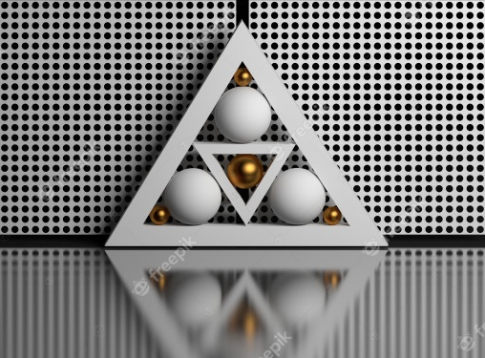
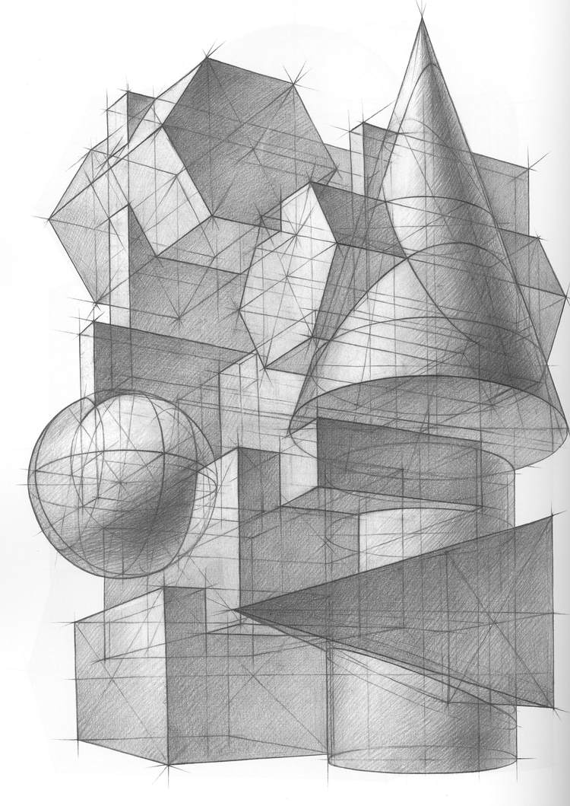
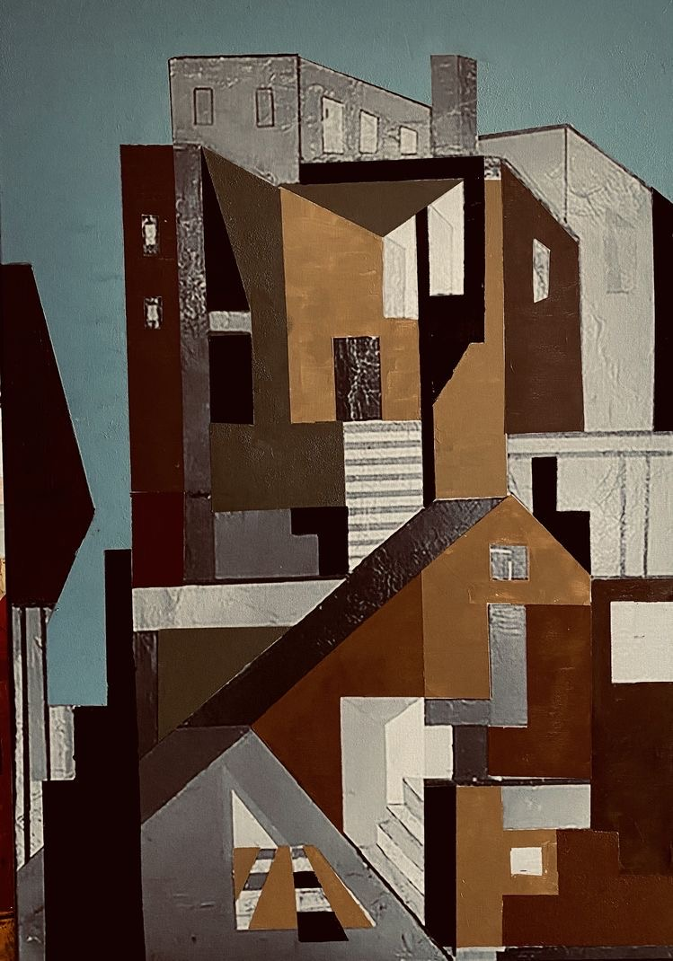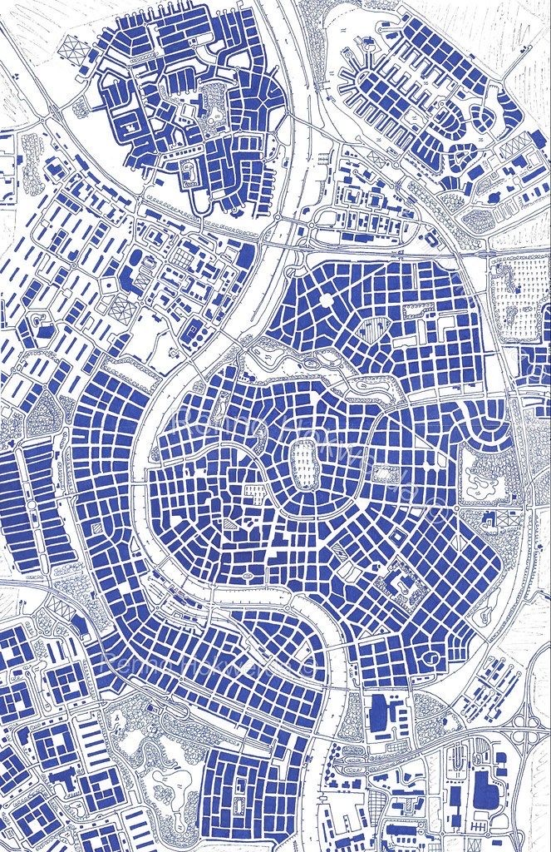
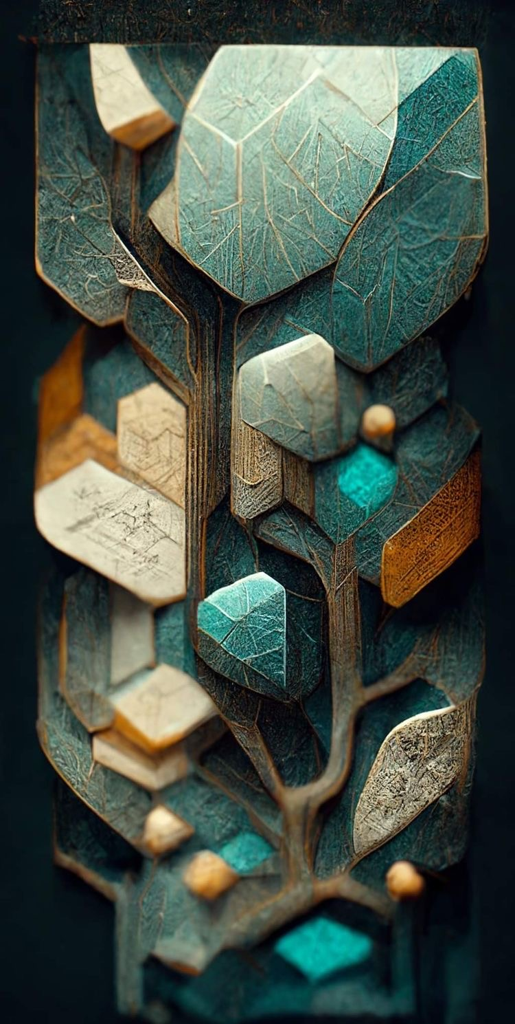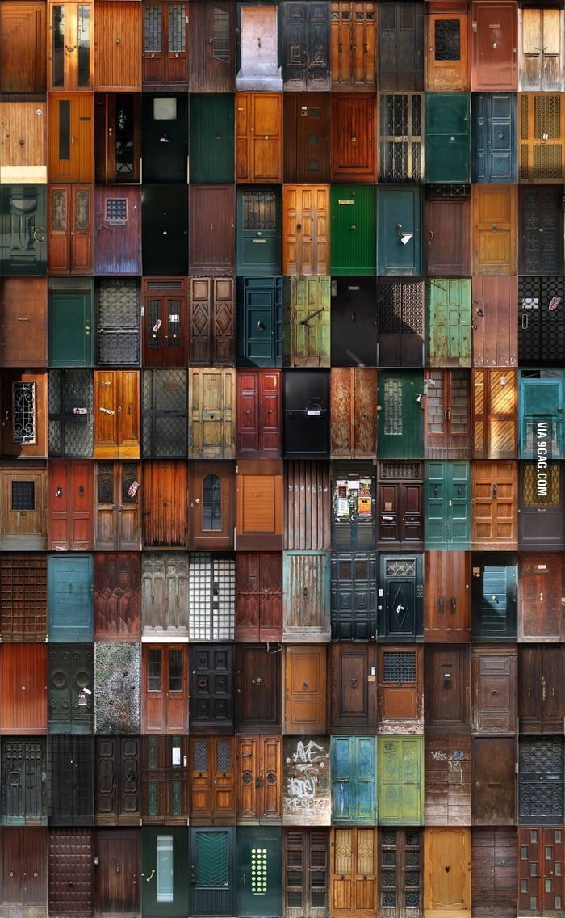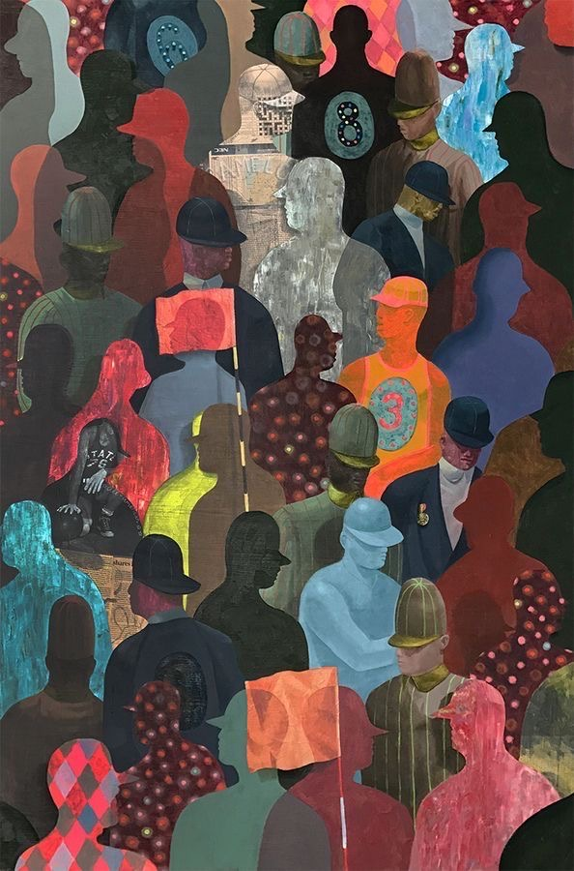
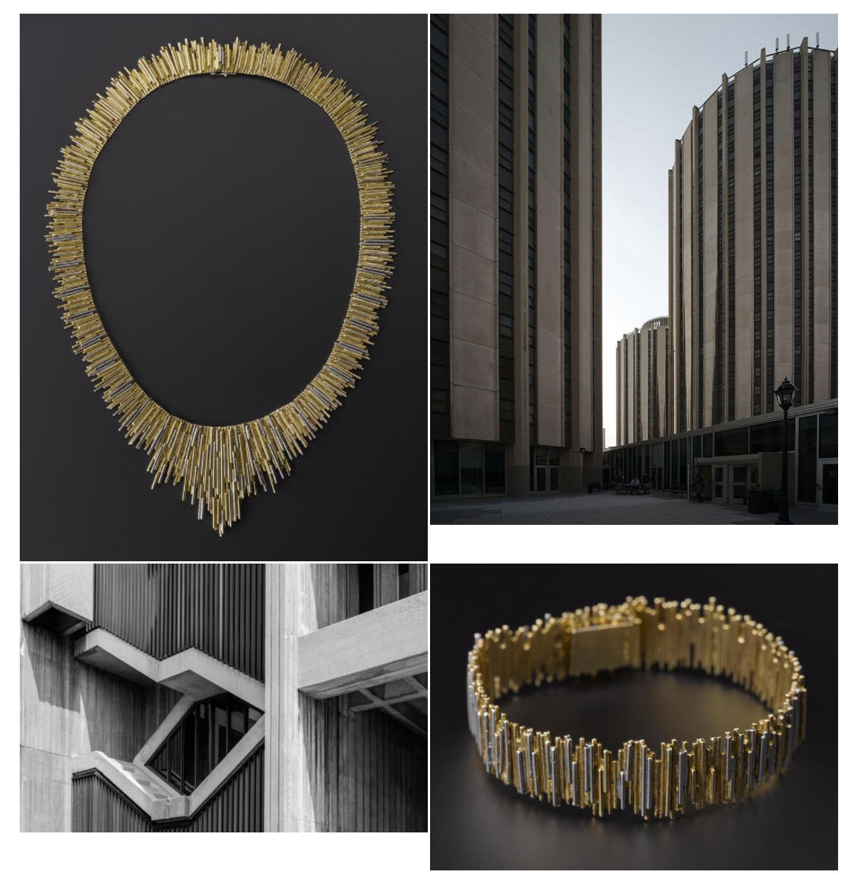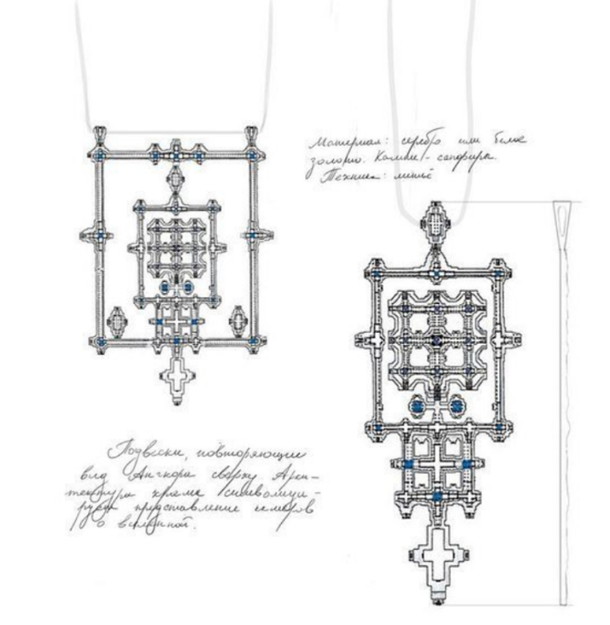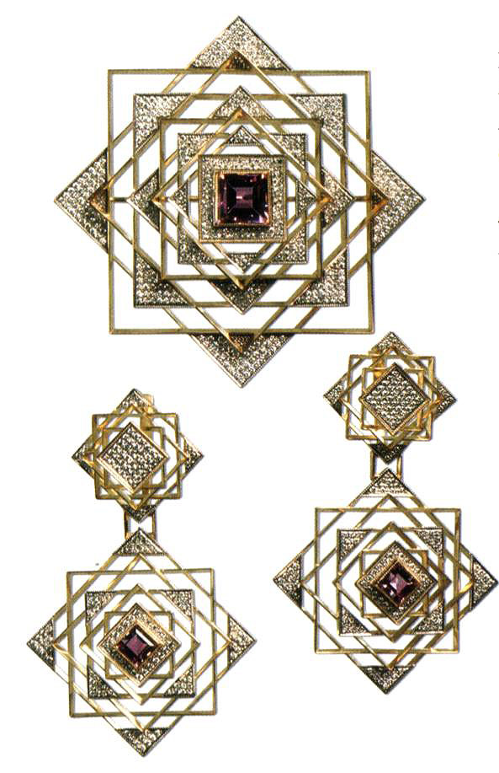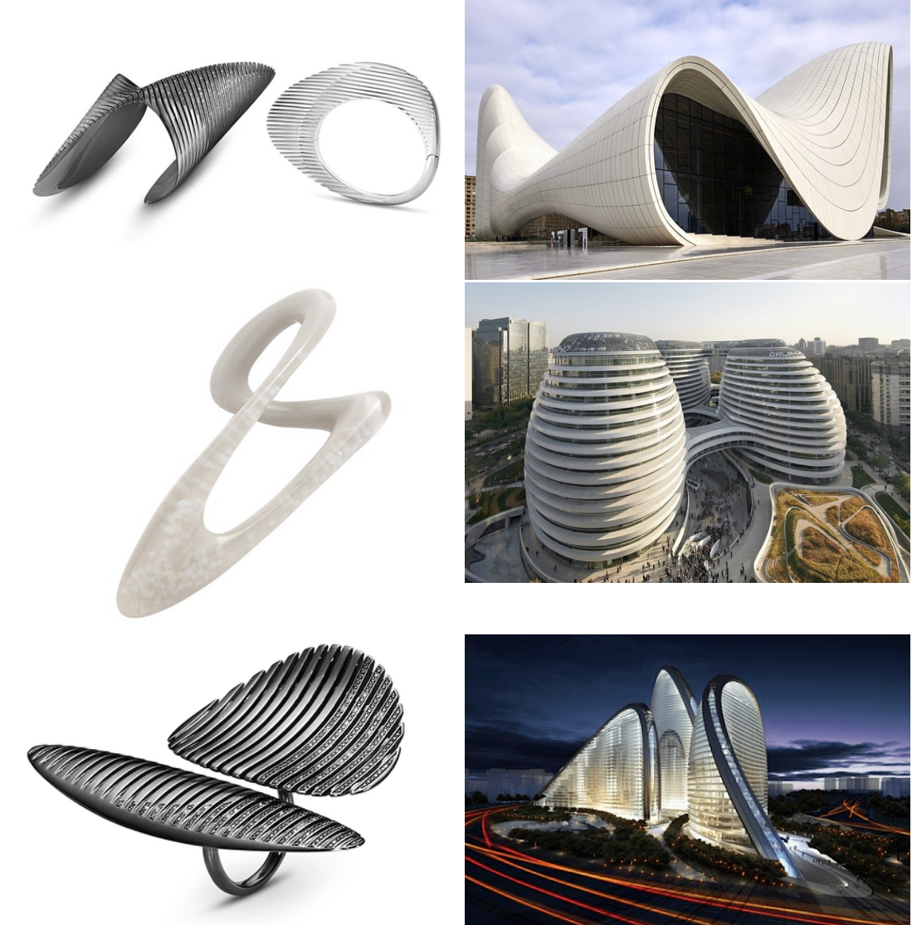
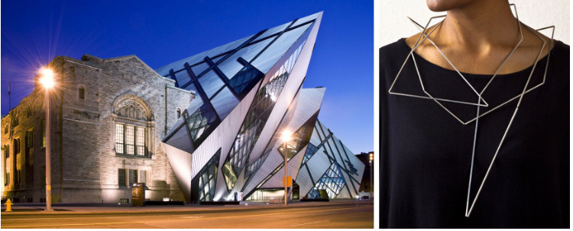

2. СПЕЦИАЛЬНЫЕ ПРАВИЛА КОМПЕТЕНЦИИ
Специальные правила компетенции отсутствуют.

2.1. Личный инструмент конкурсанта
Список материалов, оборудования и инструментов, которые конкурсант может или должен привезти с собой на соревнование.
Ящики для инструментов объемом более 0,10 м3 (с учетом внешней упаковки) не допускаются к проносу в зону мастерской во время Чемпионата. Объем измеряется по формуле: высота (от пола до верха измеряемого ящика для инструментов) х ширина х глубина.

1. | Набор напильников | 1 | Финагель
2. | Набор надфилей | 4 | Пинцет стальной
1. | Молоток ювелирный | 1 | Плоскогубцы прямого зажима
2. | Круглолобый молоток | 1 | Титановая палочка
2. | Молоток резина пластик | 4 | Пинцет титановый
2. | Деревянный молоток/киянка | 1 | Тиски ручные металлические
1. | Подставка для флацанок | 2 | Циркуль
1. | Шперак | 1 | Прозрачные защитные очки
2. | Лобзик | 4 | Штихель
3 | Набор флацанок | 1 | Шабер
1 | Чертилка | 1 | Лупа, бинакуляры
1 | Керн | 1 | Магнит
1 | Угол | 2 | Ножницы по металлу
2 | Тиски деревянные | 2 | Мерная линейка

Указано максимальное количество инструмента, которое Конкурсанты могут приносить в указанных наименованиях. Дополнительные инструменты, не указанные в Инфраструктурном листе, допускаются если они переносятся в тулбоксе указанного объема и по результатам полного осмотра ящика для инструментов и с согласия проверочной комиссии экспертов. Расходные материалы, предоставляемые Конкурсантом.
3 | Пилки | 1 | Порошок пемзы
1 | Кит паста | 1 | Биндра0,25 мм(15см.)
3 | Набор наждачной бумаги  (от 240-800) | 1 | Медный лист толщиной 1мм.(15*15)
4 | Фрезы и сверла | 1 | Клей
4 | Боры разных размеров
Указано максимальное рекомендуемое количество расходных материалов из указанных наименований, которое может приносить конкурсант. Дополнительные материалы, не указанные в Инфраструктурном листе, допускаются по результатам полного осмотра ящика для инструментов и с согласия проверочной комиссии экспертов. Указанный в Инфраструктурном листе, в разделе «Тулбокс участника», инструмент – ручная пьезо-горелка – используется, как резервный инструмент при форс-мажорных обстоятельствах (неисправность предоставляемого оборудования). Участники обязаны использовать горелку, предоставляемую организаторами, указанную в ИЛ в разделе «Инструмент на 1 участника».

2.2. Материалы, оборудование и инструменты, запрещенные на площадке.
- Материалы, используемые для выполнения Конкурсного задания, помимо материалов, предоставляемых организатором для Чемпионата;
- Инструменты и шаблоны, предусмотренные для конкретного Конкурсного задания;
- Любые металлы белого цвета и серебро;
- Все Конкурсанты должны использовать оборудование, предоставляемое Организатором Чемпионата (перечислено в ИЛ), т. е. Конкурсанты не могут приносить собственные альтернативные инструменты с аналогичными функциями, поскольку они не допускаются на рабочей площадке;
- Электронные устройства (мобильные телефоны, ipod, наушники, умные часы и т.д.);
- Bluetooth-устройства;
- Иные видео, фото и звуковые материалы, не предоставленные в качестве задания;
- Иное оборудование, не указанное в инфраструктурном листе;
- Украшения, в том числе: цепочки, браслеты и т.д.

Эксперт имеет право запретить использование любых предметов, которые будут сочтены не относящимися к выполнению задания, потенциально опасными для участников или же могущими дать участнику несправедливое преимущество.

3. Приложения
Приложение №1 Инструкция по заполнению матрицы конкурсного задания
Приложение №2 Матрица конкурсного задания
Приложение №3 Критерии оценки
Приложение №4 Инструкция по охране труда и технике безопасности по компетенции «Ювелирное дело».

Указывается суммарное время на выполнение всех модулей КЗ одним конкурсантом.
Указываются особенности компетенции, которые относятся ко всем возрастным категориям и чемпионатным линейкам без исключения.

